
爱思唯尔ELSEVIER“浙江省校园Scopus有奖竞赛”

如果您想…

- 了解哪些人在您的研究领域占领先地位
- 最快获取全文及图书馆本地资源
- 快速精炼检索结果，获取最相关的文献
- 实时追踪引文，掌握业内最前沿动态
- 知道今天又有谁引用了您的研究成果
- 从相同的姓名缩写中找出您要搜寻的作者

爱思唯尔ELSEVIER公司携手浙江高校
邀请您体验 www.scopus.com--全球最大的文摘引文数据库

幸运读者将获得一部IPOD NANO!
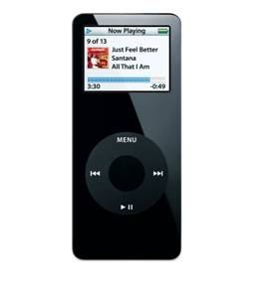
竞赛时间：2006年6月15日——2006年6月30日
访问www.info.scopus.com/quiz，从下拉框中点选“Mainland China” 进入“Zhejiang Province” 页面。所有问题的答案都可以在图书馆主页上链接的Scopus（www.scopus.com）数据库中获取。
请务必用英语作答，以免乱码。
正确回答8道问题者即获抽奖资格。为示公允，学生大使和图书馆员无抽奖资格。
奖品：竞赛奖品由爱思唯尔公司提供，设头等奖iPod Nano音乐播放机一部，另设鼓励奖15名，奖品为256兆U盘一个。所有答对问题的读者将获得电邮通知。
问题咨询：电话： 010-85185800
E-mail：cninfo@elsevier.com
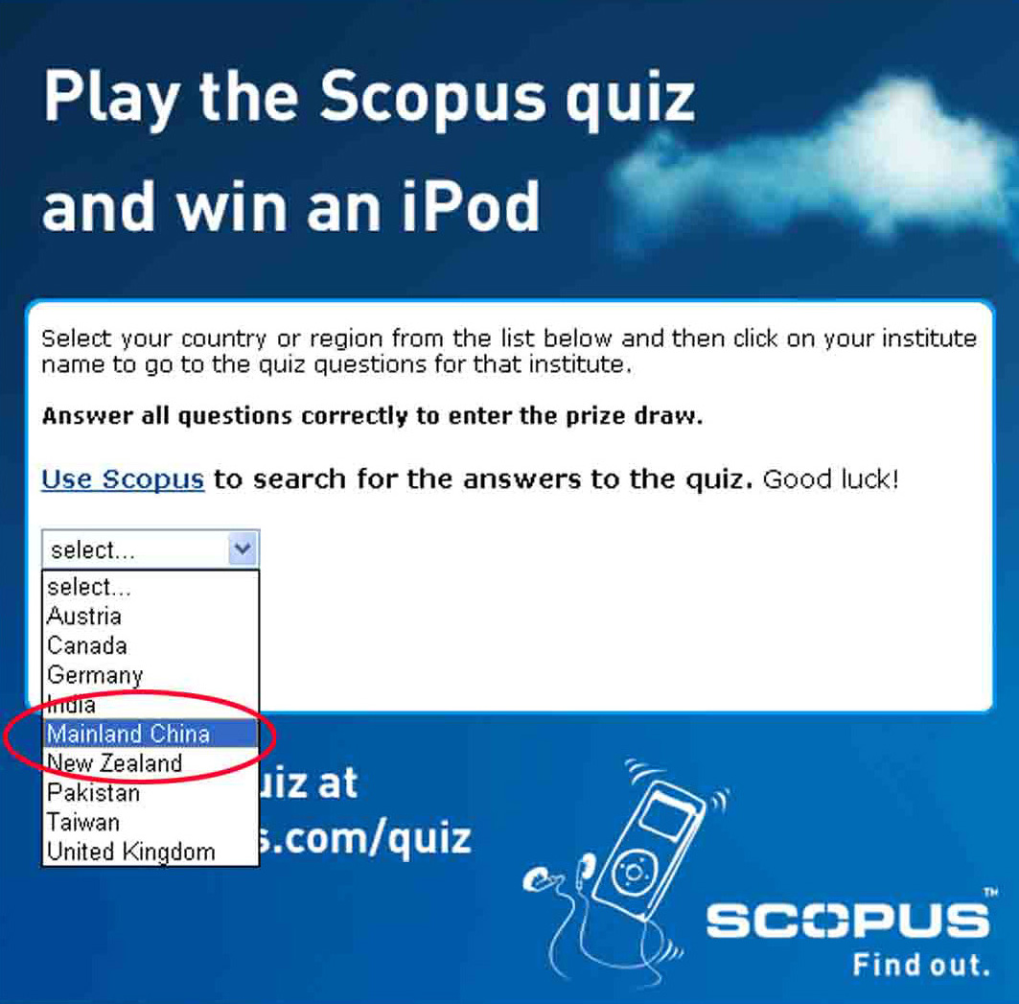

SCOPUS推出作者身份识别系统

为华人作者喝彩！ 分享中国学术的精彩！

长期以来，想单纯依靠作者姓名检索出准确的文献几乎是不可能完成的任务。西方人名在拼写、缩写、排序上林林总总，让人眼花缭乱。华人作者更因姓氏集中，难分彼此。

作者身份识别系统（AUTHOR IDENTIFIER）是SCOPUS在排除容易混淆的作者和确定唯一作者方面提出的一个具有革命性的解决方案。

基于作者的单位、地址和学科领域，SCOPUS能够准确识别特定作者，并在系统中给每一个作者设定唯一号，从而有效地汇总该作者的相关信息，包括被收录的文章、被引用的情况、合著者等。

作为多学科导航工具和全球最大的文摘型数据库，Scopus从产品开发阶段就与全球数百位研究人员和图书馆员精诚合作，致力于洞察并满足最终用户的需求。例如其创新性的CitationTracker–引文追踪功能可以实时展现所有热门课题及研究趋势，某一年或某一时间段内的特定作者的被引动态亦将尽收眼底。


